|  |  |  |  |  |  |  |  |
| --- | --- | --- | --- | --- | --- | --- | --- |
| **Date** | | **Version** | | **Description** | | **Author** | |
| 02/08/2006 | | 1.0 | | Created | | 虹忞 | |
| 09/08/2006 | | 1.1 | | 取消手術等級的欄位 | | 虹忞 | |
| 08/16/2006 | | 1.2 | | 區分角色作業功能及刪除作業 | | 虹忞 | |
| 09/11/2007 | | 1.3 | | 增加【X001不符合手術等級】選取 | | 虹忞 | |
| 11/26/2007 | | 1.4 | | 增加【癌症手術】勾選。  是否癌症手術修改認定規則：  原由【疾病代碼】判定，改由核賠人員【畫面勾選】。 | | 虹忞 | |
| 2008/06/12 | | 1.5 | | 關鍵字索引區分手術部位 | | 虹忞 | |
| 2008/07/14 | | 1.6 | | 增加裝設重建項目 | | 虹忞 | |
| 2008/11/12 | | 1.7 | | 畫面增加等級 | | 虹忞 | |
| 修改日期 | 版本 | | 修改原因 | | 修改人姓名 | | 立案單號 | |
| 2014/03/13 | 1 | | 新增燒燙傷程度項目 | | 李明諭 | | **150811000250** | |

1. 理企科維護畫面-建置於手術代碼查詢

代碼維護/手術代碼查詢

一、體表面積70%以上之三度傷燙傷

…

…

十一、眼及及附屬器官之燒燙傷且治療180日後矯正後視力永久在萬國視力表0.05以下

第一級

第二級

…

第五級

A01

A02

A03

…

燒燙傷程度項目

燒燙傷等級

燒燙傷代碼

下拉選單

新增項目:

燒燙傷程度

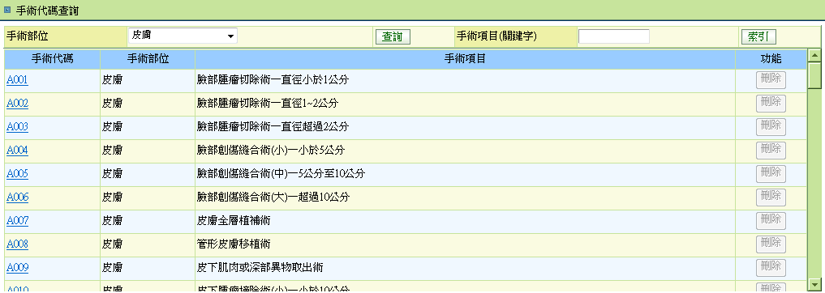

於代碼多一項’2’的項目燒燙傷程度。

1. 程式功能概要說明：
   1. 程式功能：手術代碼維護查詢
   2. 程式名稱：AAC0_0400.java
   3. 作業方式：ONLINE
   4. 概要說明：手術代碼資料維護。
   5. 處理人員：理賠作業人員、理賠管理企劃人員（兩種角色）。
2. 程式結構：
3. 相關模組：
   1. 無。
4. 相關檔案：
   1. 手術代碼維護檔：DTAAC041。
5. 設計畫面：
   1. [如連結](D:\\i92008is01\\Desktop\\intern_project\\spec\\aa_doc-master@ddc06949ca5\\CSR1_Doc\\docs\\AA理賠\\C0_代碼維護\\畫面\\USAAC00400.htm)。(USAAC00400)
6. 程式內容：
   1. 初始：
      1. 所有的下拉式選單都是default值。
      2. 資料列只有title部份。
   2. 關鍵字索引：
      1. 依手術部位，索引關鍵字。
      2. 手術部位下拉選單_選全部時，索引全部的手術部位關鍵字部份。
   3. 查詢：
      1. 權限檢核：
         1. 無。
      2. 檢核查詢鍵值：
         1. 無。
      3. 讀取資料：
         1. BY 手術部位代碼，讀取手術代碼維護檔DTAAC041。
            1. JOIN DTAAC040 BY 手術代碼(OP_CODE)。

DTAAC040固定抓取PROD_ID =’B5’的資料。

* + 1. FORMAT畫面資料：
       1. 按手術代碼排序呈現資料。
       2. 若是從前端診斷書畫面連結過來：
          1. 固定出現一組項目：(不隨手術部位，關鑑字索引而消失。)

手術代碼【X001】，手術項目中文【不符合手術等級】。

出現癌症手術勾選BOX。

* + - * 1. 固定出現畫面重設重建項目：(不隨手術部位，關鑑字索引而消失。)

手術代碼【BEGG】，手術項目中文【癌症義肢裝設】。

手術代碼【BEGH】，手術項目中文【癌症義齒裝設】。

手術代碼【BEGI】，手術項目中文【癌症義乳重建】。

* + - * 1. 固定出現畫面創傷縫合項目：(不隨手術部位，關鑑字索引而消失。)

單選

手術代碼【Y001】，手術項目中文【小於等於10公分(含)】。

手術代碼【Y002】，手術項目中文【大於10公分】。

* + - * 1. 將連結資料傳回前端程式：

手術代碼

等級=DTAAC040.手術等級。(OP_GERADE)(畫面資料置中)

手術部位(中文名稱)。

手術項目 (中文名稱)。

癌症手術勾選碼(Y/N)。

* + - 1. 若是從MENUTREE(代碼維護)連結過來：
         1. 每個手術代碼都有一 個刪除BUTTOM。

IF角色為：理賠管理企劃人員(RLAA006)，刪除Buttom enable。

* + - * 1. 每個手術代碼皆可連結至修改畫面CALL程式UCAAC00401【另開視窗】。

(Parameter: 手術代碼)

* + 1. 顯示查詢成功訊息：
       1. 保留查詢資料
  1. 資料建檔BUTTOM：
     1. 檢核作業權限：
        1. 角色為：理賠管理企劃人員(RLAA006)方具此項功能。
        2. 從TREE端連結過來，方具此項功能。
     2. 作業程序：
        1. 另開視窗CALL程式UCAAC00401。
  2. 刪除BUTTOM：
     1. 檢核作業權限：
        1. 角色為：理賠管理企劃人員(RLAA006)方具此項功能。
     2. 作業程序：
        1. 彈出警告視窗顯示訊息（確認手術是否刪除）。
        2. 將該筆手術代碼資料做刪除。(parameter：手術代碼)
           1. 刪除理賠手術代碼檔DTAAC041。
           2. 刪除險別手術倍數檔DTAAC040。(多筆)
     3. 顯示作業完成訊息。
  3. 第一筆、前一筆、下一筆、最後一筆